Hướng dẫn cài đặt App Android Bán Hàng( Yêu cầu phải cài đặt XAMP, Android Studio và Genimotion)
Link XAMPP : https://www.apachefriends.org/download.html
Link Android Studio: https://developer.android.com/studio/index.html
Link Genimotion: https://www.genymotion.com/fun-zone/
Bước 1: các bạn vao link github sau để clone phần mềm về : https://github.com/GHLong1997/AppAndroidBanHang

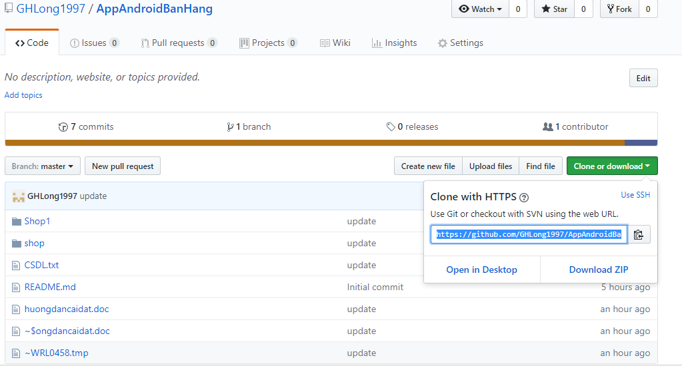

Bước 2 : Các bạn mở thư mục AppAndroidBanHang
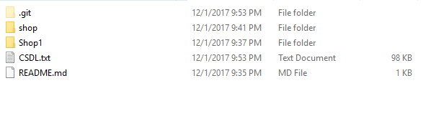
Bước 3 : các bạn mở XAMPP lên và làm như hình bên dưới
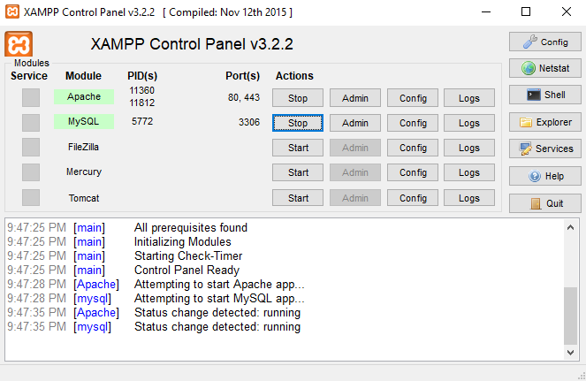
Bước 4 : Các bạn gõ đường dẫn : localhost/phpmyadmin để truy cập trang chủ
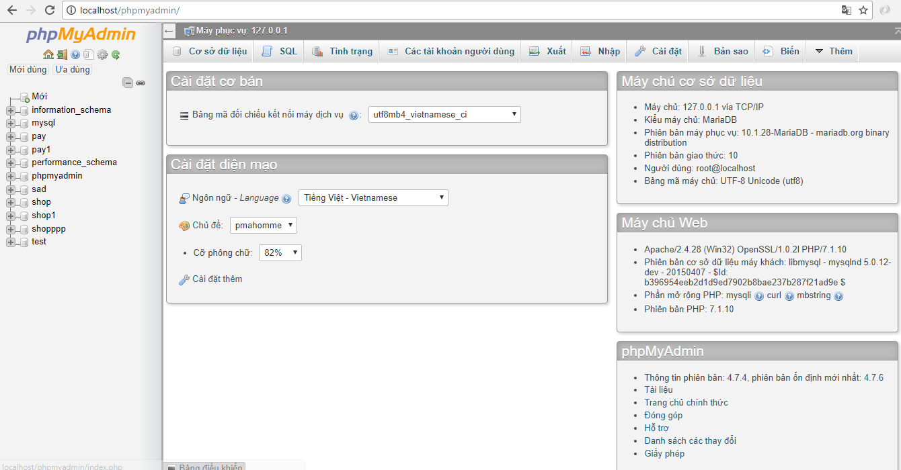
Bước 5 : Chọn button SQL trên màn hình
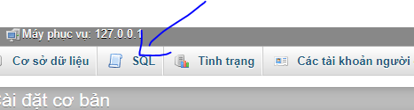

Bước 6 : Copy CSDL từ file CSDL.txt và nhấn nút thực hiện
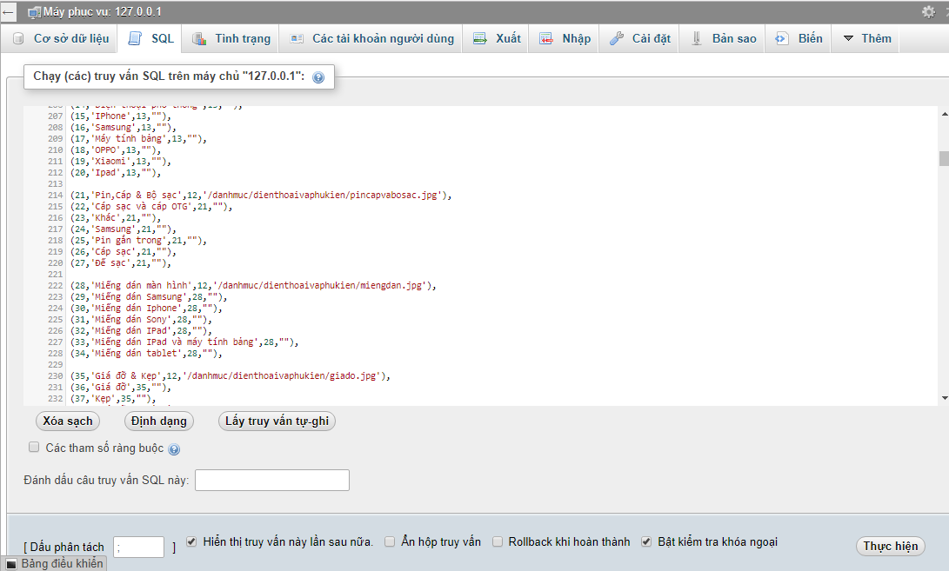

Bước 7 : Tiếp theo các bạn copy thư mục shop trong folder vừa clone về và truy cập vào đường dẫn:
C:\xampp\htdocs và add nó vào trong thư mục htdocs(lưu ý các bạn phải tải xampp)
Bước 8 Các bạn khởi động Android Studio và tiến hành chọn Open
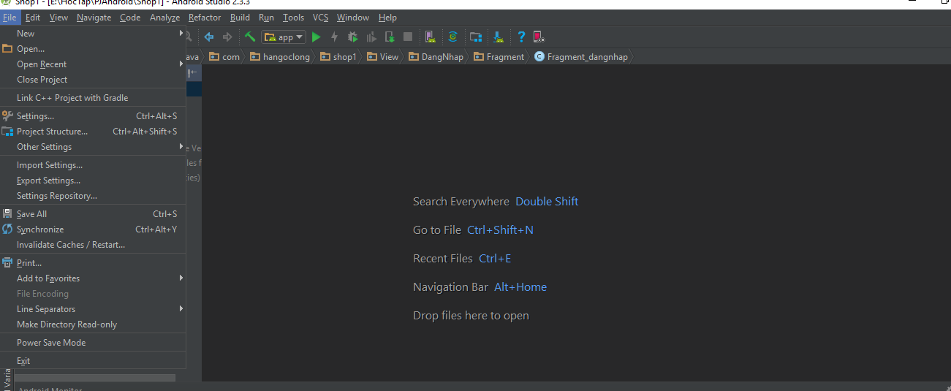

Tiếp theo các bạn truy câp tới đường dân chứa project mà các bạn đã clone về mà kích chọn Shop1 để mở Project
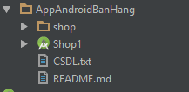

Bước 9: Các bạn khởi động genymotion
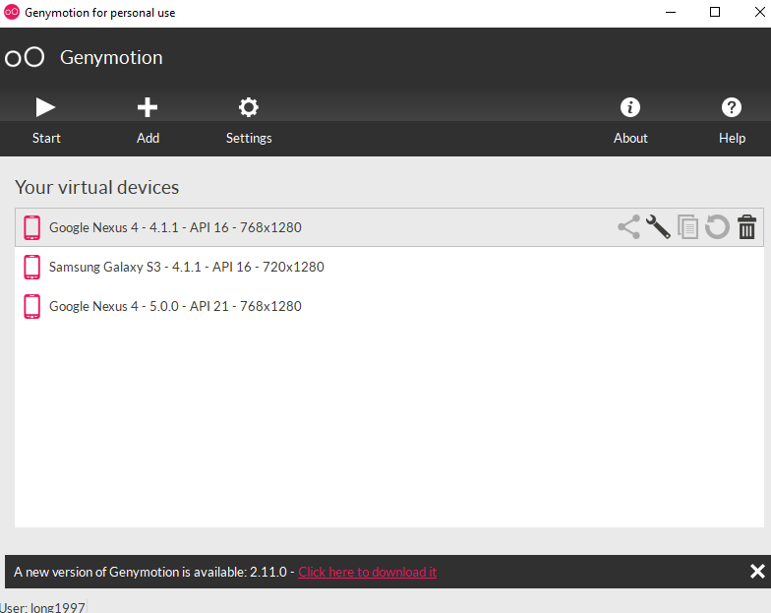
Nếu chưa có thiết bị giả lập thì các bạn chon Add và lựa chọn thiết bị phù hợp để cài đặt
, sau đó các bạn khởi động thiết bị
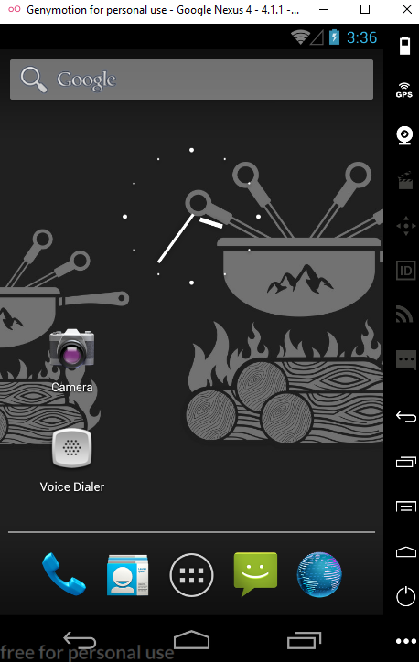

Bước 10: Quay trở lại màn hình Android các bạn nhấn nút run trên màn hình để chạy thiết bị
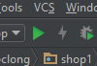
Kết quả như sau:
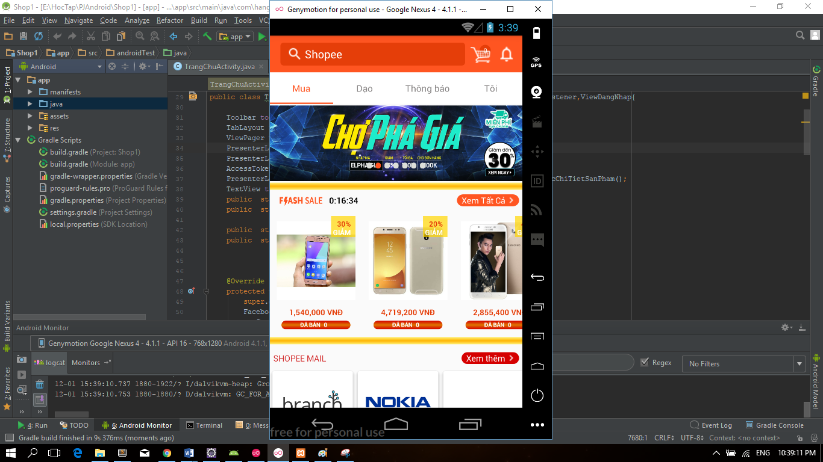

*Trường hợp bạn nào muốn build trên điện thoại thật thì ta làm như sau
B1: nhấn tổ hợp phím Window + R và gõ cmd
B2: trên màn hình console gõ ipconfig và copy đia chỉ Ipv4 Adress ở mục LAN adapter wifi( của mình là 192.168.1.8)
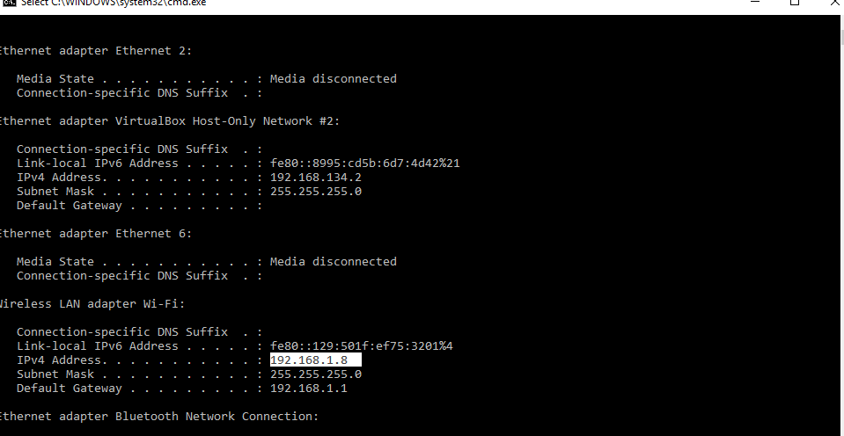
B3: Mở class TrangchuActivity
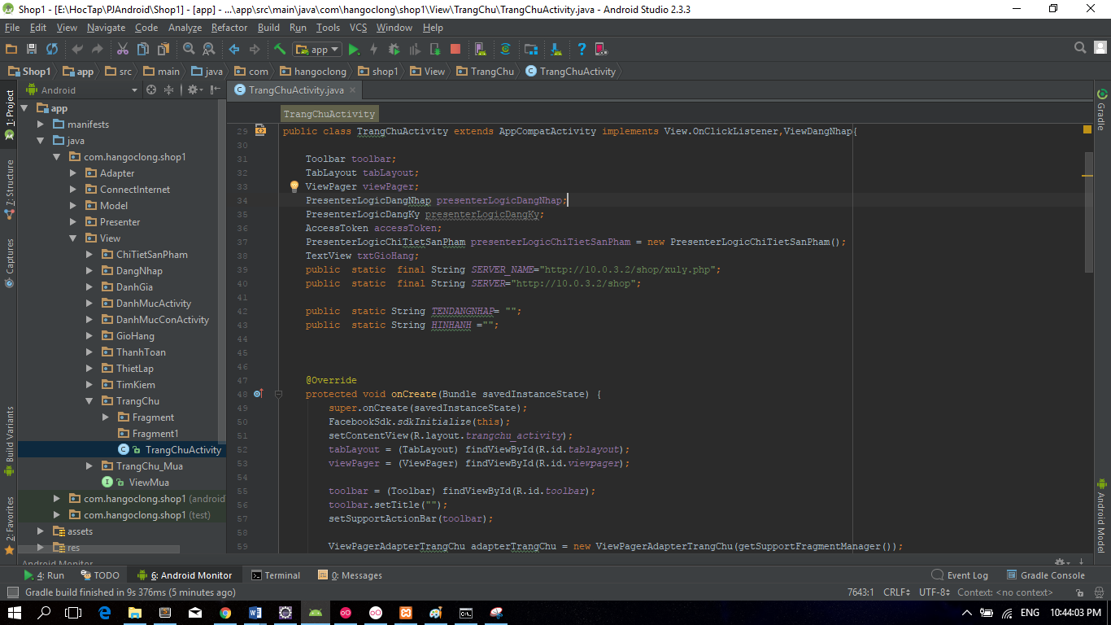

B4 : Thay đổi dòng 10.0.3.2 thành đia chỉ vừa copy của bạn
(Lưu ý Genymotion thì địa chi ip của nó mặc định là 10.0.3.2).

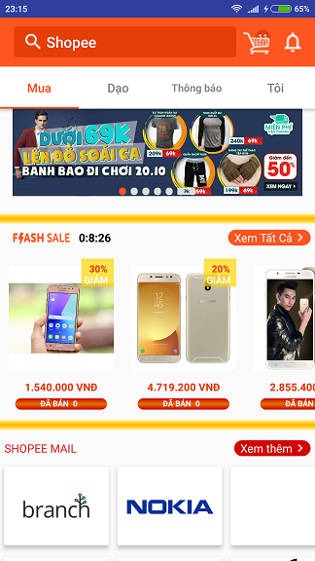
Lưu ý : vì trường hợp đăng ký và đăng nhập bình thường đang bị lỗi nên các bạn bắt buộc phải đăn nhập bằng facebook trong app Bán hàng của mình ở tab Tôi

